《感知数据》教学设计
微课名称 |  |  | 感知数据 |  | 视频长度 | 5分56秒
教学科目 |  |  | 信息技术 |  | 教学对象 | 高一
制作者 |  |  | 岳文静 |  | 指导教师 | 王素坤
一、教学内容
本课的教学内容是人民教育出版社的高中信息技术必修一《数据与计算》第一章第一节《数据、信息与知识》中的一个重要知识点。本节课的主要教学内容是：第一，体会身边的数据，这些数据对于生活和学习的影响；第二，了解计算机中的数据，体会数据对于信息社会的影响；第三，了解数据的应用，能够将知识学有所用，并通过数据应用的途径进一步加深理解数据的概念。
本节内容看似非常简单，然而正是因为生活中处处有数据，致使学生更易忽视，本节知识是本课程中非常基础和重要的内容，学生掌握好坏对于以后新知识的学习有着直接的影响。
本节内容为以后的学习奠定基础，通过本节内容的学习，学生能够认识到数据在信息社会中的重要价值，合理处理与应用数据，根据需要运用数字化工具解决生活与学习中的问题。
教学重点：发现并认识数据，感知数据带来的便利。
教学难点：分析并利用数据，使其形成具有更高价值的信息。
教学内容结构图：
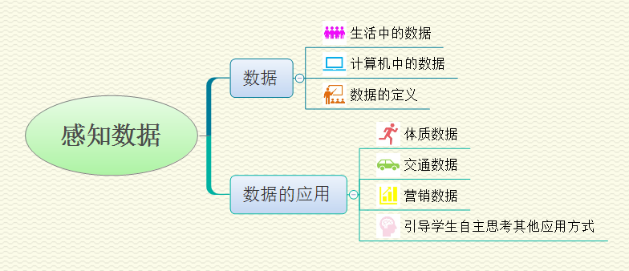
二、教学目标
学习目标：
课标要求：通过本模块的学习，学生能够认识到数据在信息社会中的重要价值，合理处理与应用数据。
1．知识与技能
（1）感知身边的数据，并以此深入了解数据的概念；
（2）将知识与生活相结合，熟悉数据的应用；
（3）培养学生善于思考、善于发现生活中细小事物的能力。
2．过程与方法
（1）设置情境，激起学生学习兴趣。
（2）提出疑问，对疑问给出解释，辅以浅显的例子，使学生更易掌握数据的概念。
3．情感、态度与价值观
（1）伴随着互联网时代的发展，数据的数量急速增长，让学生切身感受到数据在信息社会中的重要价值；
（2）数据深刻的影响着社会的经济结构与生产方式，改变着人们的工作、学习和生活习惯，让学生充分感受到信息技术对人们的生活带来的影响；
（3）培养学生甄别有效数据的能力，并培养学生的信息素养。
三、学习者特征分析
1、 学生的知识结构分析：（学习者的初始技能和目标技能）
学生在小学初中已经学习过信息技术这门课程，但是各学校羞于信息技术课程重视程度不一，这就导致学生在上了高中以后，信息技术意识层次不同。对于“数据”这一概念，可能有很多同学停留在数学学科中，但我想有些同学可能大概了解信息技术的发展，对于数据大数据这些说法并不陌生，所以有一小部分的同学对本节所学内容是有初步认知的，大部分的同学似懂非懂，并没有真正意识到其基础性和重要性。通过本次课程的学习，学生们便可以掌握数据的概念，并了解数据在生活中的应用。
2、 学生的认知发展水平：（学习者接受知识和解决问题的能力以及思维特征）
学生的思维具有良好的灵活性和广阔性，这使得学生接受知识能力普遍较强，高中学习生活比较注重学生的文化知识学习，所以学生的解决问题能力也普遍较好。
3、 学习者情感特征分析：（学习新知识的兴趣）
学生的学习压力较大，对信息技术课程兴趣较为浓厚，对于计算机领域充满好奇，这对于我们的教学实施有很大帮助。
四、教学策略选择与设计
1.课堂导入——激发学生兴趣，引发探究欲望；
首先选用学生经常接触的生活日常用品来导入，充分调动学生的学习兴趣和积极性，在教学过程中，结合具体的教学任务，灵活采用了“讲授式”、 “启发式”、“探究式”等教学模式，使学生变被动学习为主动愉快的学习，使课堂能在生动、有趣、高效中进行。
2.知识讲解——激发学习情感，营造探究氛围；
这部分主要是老师对于知识点的讲解，首先给出定义，再以几个具体简单易懂的例子，来向学生传达知识点的内容。在这个过程中，教师更多是对学生进行启发，让学生发现、解决问题，让学生成为课堂的中心调度者，逐步建立起自主性和研究性的学习模式，从而更加突出学生在教学过程中的主体地位。
3.示例描述——激发学习热情，建立积极作用
知识来源于生活，又应用于生活。因此，教学时，要在学生的实际出发，引用学生身边的案例，让学生愿意学习，培养学生将生活中细微事物与知识结合的能力。
五、教学过程
时间分配 | 教学过程 |  |  | 内容 |  |  | 设计意图
45秒 | 情境导入 |  |  | 以贴近学生生活的案例导入：运动手环中的数据，提示学生数据就在我们身边，引导学生思考日常生活中，你曾借助哪些数据来支持个人的生活与学习。 |  |  | 创设环境，激发学生学习的兴趣。
45秒 | 引出数据 | 生活中的数据 |  | 抛出日常生活中经常用到数据的例子，体重是60千克、衣服的价格是49元、气温是25摄氏度。 |  |  | 与日常生活相联系，由浅入深，更易理解。
45秒 | 引出数据 | 计算机中的数据 |  | 列举计算机中最为常见的几种编辑数据的格式，word、ppt和excel。 |  |  | 将数据与计算机学科相联系。
30秒 | 设置疑问 |  |  | 既然数据这么常见，那么到底什么是数据？ |  |  | 引导学生将数据这一概念具象化。
1分30秒 | 给出解释 |  |  | 运用浅显易懂的例子解释数据的概念，数据可以用来描述事物；数据是信息的载体；数据是可加工的、可处理的。 |  |  | 通过一系列生动的例子，让学生更易理解概念。
45秒 | 整合定义 |  |  | 系统的给出数据的定义，包括在计算机科学中数据的定义。 |  |  | 给出概念，进行总结，紧扣微课主题。
1分钟 | 应用数据 |  |  | 结合生活，列举数据的应用方式：体质数据、交通数据、营销数据。 |  |  | 让学生能够学有所用，了解数据的应用。
 | 课后思考 |  |  | 数据还有哪些应用方式？结合身边的实事进行说明。 |  |  | 课后拓展与巩固，让学生善于思考，并留意身边事物。
教学流程图：
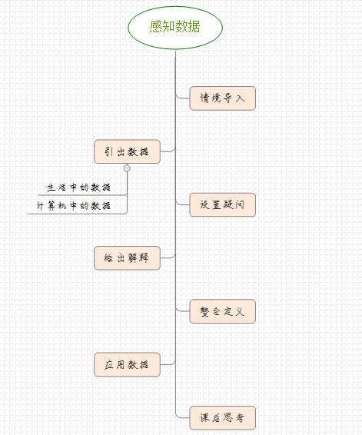
六、教学反思
微课是指根据教学内容有目的地进行教学设计，利用现代信息技术制作的微课其重点是对某一知识点进行详细讲解，具有针对性，让学生在短时间内对重点知识进行理解、消化。因此，微课的选题要做到有的放矢。比如，第一节的内容包括三个知识点，在制作微课时，我把微课地教学内容分成三个部分，而此次微课地内容旨在让学生理解第一个知识点“数据”，一个知识点成为一节微课，学生可以反复观看，从而有效地理解数据地概念以及数据地应用。
本节微课利用锻炼的人物佩戴的运动手环提供运动数据来支持日常生活引出后面讲解的内容，选用智能运动手环作为导入设置的较好，贴近学生日常生活，学生更易理解与接受，后续讲解内容也围绕该情景内容展开，处理的较为合理。
本节微课也存在一些不足，微课最后没有进行总结，总结可以使学生更加明确本节微课具体讲述的内容，并且对所学内容加深印象，减轻学生对知识的记忆负担，但本微课缺少这一环节。
希望在后续微课中可以改进不足之处，努力设计出更加高效、更有吸引力的课堂。

